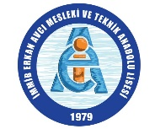 | 202…-202… EĞİTİM-ÖĞRETİM YILI  İMMİB ERKAN AVCI MESLEKİ VE TEKNİK ANADOLU LİSESİ  ….. .DÖNEM ..…………………………………… DERSİ ………..ORTAK SINAVI CEVAPLARI | 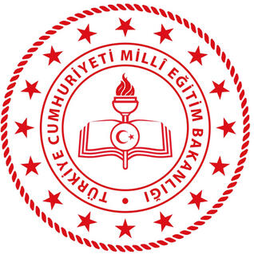

SINAV TARİHİ: |  |  | …….. /………. / 202…..
TEST CEVAPLARI
1 |  | 11 |  |  | 21 |  |  | 31
2 |  | 12 |  |  | 22 |  |  | 32
3 |  | 13 |  |  | 23 |  |  | 33
4 |  | 14 |  |  | 24 |  |  | 34
5 |  | 15 |  |  | 25 |  |  | 35
6 |  | 16 |  |  | 26 |  |  | 36
7 |  | 17 |  |  | 27 |  |  | 37
8 |  | 18 |  |  | 28 |  |  | 38
9 |  | 19 |  |  | 29 |  |  | 39
10 |  | 20 |  |  | 30 |  |  | 40
Doğru Sayı: Yanlış Sayı: Net: Puanı:

Not: Sınav Süresi 40 dakikadır. Her Soru …………...( …….) Puandır.

